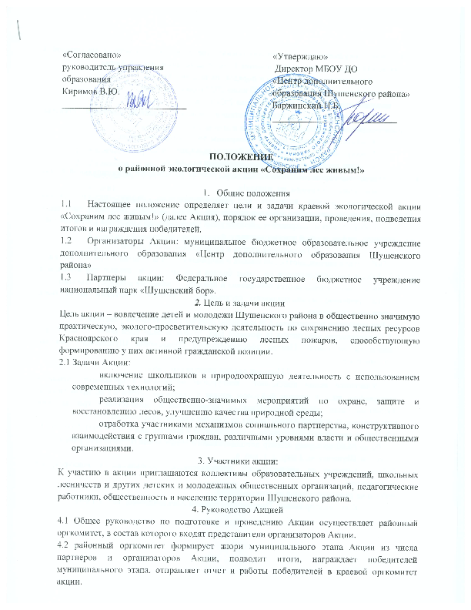

4.3 Жюри осуществляет экспертную оценку представленных отчетных материалов в соответствии с критериями (Приложение 1), определяет победителей Акции.
5. Сроки и порядок проведения Акции.
5.1 Акция проводится с 15 марта по 20 июня 2022 года в два этапа:
I - муниципальный – с 15 марта по 15 мая 2022 года:
Конкурс средств наглядной агитации (аншлаги, плакаты, листовки, стикеры, информационные стенды, буклеты)
Конкурс презентаций на тему «Сохраним леса – сохраним жизнь»
Конкурс видеороликов на тему «Лесным пожарам – НЕТ!»
Конкурс отчетов о проведенных мероприятиях Акции.
II – краевой – с 16 мая по 20 июня 2022 года (участие победителей муниципальной Акции в краевой акции «Сохраним лес живым!»
5.2 Акция должна включать ряд природоохранных, эколого-просветительских мероприятий, направленных на предупреждение лесных пожаров; восстановление лесов после рубок, пожаров; сохранение дикорастущих раннецветущих растений (первоцветов), находящихся под угрозой исчезновения и т.п.
6. Подведение итогов и награждение победителей
6.1 Победители награждаются дипломами и направляются для участия в Краевой Акции.
6.2 Победители определяются по сумме баллов всех конкурсов (первые три команды в рейтинге), также определяются победители и призеры по каждому конкурсу отдельно.
6.3 По решению муниципального оргкомитета отдельные участники могут быть награждены грамотами.
6.4 Все участники (коллективы или команды) получат свидетельства участников.
6.5 Свидетельства участников (в формате jpg), список победителей после 15 мая будут размещены на сайте «Центра дополнительного образования Шушенского района» http://shush-cdo.ru
7.Порядок приема конкурсных работ
7.1. Участники акции присылают конкурсные материалы в оргкомитет Акции в электронном виде в едином файловом архиве с указанием учреждения, проводившем Акцию на e-mail: cdo.ecokonkurs@mail.ru, оформленные в соответствие с требованиями (приложение 2), а также Анкету-заявку на участие в акции (приложение 3);
7.2. Прием творческих работ также осуществляется в рабочие дни с 01.03.2021-10.03.2021
с 9.00 до 16.00 по адресу «Центр дополнительного образования Шушенского района» по адресу: п. Шушенское, 2 мкр. д. 1. каб. 4.
Работы, которые не соответствуют предъявленным требованиям к конкурсу, не допускаются.
Работы не рецензируются и не возвращаются
Координатор акции: Панкратьева Татьяна Александровна, тел. 3-13-05.

Приложение 1
к положению
о муниципальной экологической акции
«Сохраним лес живым!»

Критерии оценки отчетных и конкурсных материалов акции

- Количество проведенных мероприятий Акции.
- Разнообразие используемых форм проведения мероприятий Акции.
- Массовость (количество детей и взрослых, вовлеченных в проведение мероприятий акции).
- Привлечение партнеров и спонсоров.
- Популяризация идеи сохранения лесных ресурсов информационными средствами.
- Количество и качество средств наглядной агитации.
- Качество оформления презентаций, текстовых отчетов, фотографий, документов и т.п.

Приложение 2
к положению
о муниципальной экологической акции
«Сохраним лес живым!»

Требования к отчетным и конкурсным материалам Акции
- Отчет должен иметь: титульный лист ос обязательным указанием (сверху вниз) названия учреждения, организации и/или объединения (по уставу), фамилии, имени отчества и должности руководителя команды, название населенного пункта, год
- Отчет должен содержать список активистов (не более 10) акции у указанием класса или возраста; названия и количество мероприятий, количество человек, принявших участие, фотографии мероприятий в формате jpg размером 1.5 МГ (не более двух по каждому мероприятию). Приветствуются приложенные к отчету сценарии и презентации мероприятий.
- Средства наглядной агитации могут быть выполнены в любой технике, в том числе с использованием компьютерных редакторов на листах формата А4 (для листовок, плакатов, буклетов, стикеров) А3 (для плакатов, аншлагов). Должны быть яркими, информативными, качественными, соответствовать тематике Акции. Информационные стенды оформляются в учреждениях или в общественных местах, фотографируются. Фотография должна быть четкой и информативной.
- Видеоролики агитационного характера продолжительностью от 5 до 20 минут с расширением *.fla *.swf могут быть смонтированы в любом видео-редакторе и включать видео фотографии, картинки. Видеоролики из интернета не принимаются.
- Презентации должны быть выполнены в программе Microsoft Office PowerPoint, размер одной презентации не должен превышать 1,5 МГ
- Информация по результатам проведения Акции
1 | Населенный пункт
2 | Целевые группы, на которых были направлены мероприятия
3 | Формы проведения с кратким описанием
4 | Учреждение участник
5 | Количество участников Акции (чел.), из них:
 | До 5 лет
 | От 5 до 9 лет
 | От 10 до 14 лет
 | От 15 до 17 лет
 | От 18 лет
6 | Участие партнеров
7 | Освещение в СМИ

Приложение 3
к положению
о муниципальной экологической акции
«Сохраним лес живым!»

АНКЕТА-ЗАЯВКА
На участие в муниципальной экологической акции «Сохраним лес живым

№ | Учреждение организатор Акции | Руководитель команды (ответственный за проведение Акции)  Ф.И.О. полностью должность, телефон. | Состав инициативной группы Ф.И.О. (полностью),  Класс/должность | Список материалов, направленных на Акцию

